ЧЕЛЯБИНСКАЯ ОБЛАСТЬ

АДМИНИСТРАЦИЯ
ЗЛАТОУСТОВСКОГО ГОРОДСКОГО ОКРУГА
РАСПОРЯЖЕНИЕ

22.04.2024 г. | № | 955-р/АДМ
г.Златоуст
О внесении изменений
в проект планировки
и межевания территории

В связи с поступившим заявлением муниципального бюджетного учреждения «Капитальное строительство» Администрации Златоустовского городского округа, в соответствии с Федеральным законом от 06.10.2003 г.
№ 131-ФЗ «Об общих принципах организации местного самоуправления
в Российской Федерации», Генеральным планом и Правилами землепользования и застройки Златоустовского городского округа, утвержденными решением Собрания депутатов № 21-ЗГО от 07.04.2023 г.
«О внесении изменений в решение Собрания депутатов Златоустовского городского округа от 28.12.2009 г. № 103-ЗГО «Об утверждении Генерального плана Златоустовского городского округа и Правил землепользования
и застройки Златоустовского городского округа», Градостроительным кодексом Российской Федерации, протоколом Комиссии по территориальному планированию № 8 от 21.03.2024 года:
1. Разрешить муниципальному бюджетному учреждению «Капитальное строительство» Администрации Златоустовского городского округа внести изменения в проект планировки и межевания территории для проектирования
и строительства объекта: «Реконструкция очистных сооружений 6-ой Жилучасток», утвержденный распоряжением Администрации Златоустовского городского округа от 27.02.2024 г. № 509-р/АДМ «Об утверждении проекта планировки и межевания территории» (далее - проект планировки
и межевания), в соответствии с Постановлением Правительства Российской Федерации от 12 мая 2017 г. № 564 «Об утверждении Положения о составе
и содержании документации по планировке территории, предусматривающей размещение одного или нескольких линейных объектов» в соответствии
с Заданием (приложение).
2. Управлению архитектуры и градостроительства Администрации Златоустовского городского округа (Арсентьева С.В.), после рассмотрения проекта внесения изменений в проект планировки и межевания Комиссией
по территориальному планированию, обеспечить проведение публичных слушаний / общественных обсуждений в соответствии с законодательством Российской Федерации.
3. Пресс-службе Администрации Златоустовского городского округа (Валова И.А.) опубликовать настоящее распоряжение в официальных средствах массовой информации и разместить на официальном сайте Златоустовского городского округа в сети «Интернет» в течение трех дней.
4. Контроль за выполнением настоящего распоряжения оставляю
за собой.

Рассылка:УАиГ, ОМС «КУИ ЗГО», МБУ «КС», пресс-служба, прокуратура

Заместитель Главы  Златоустовского городского округа по строительству | 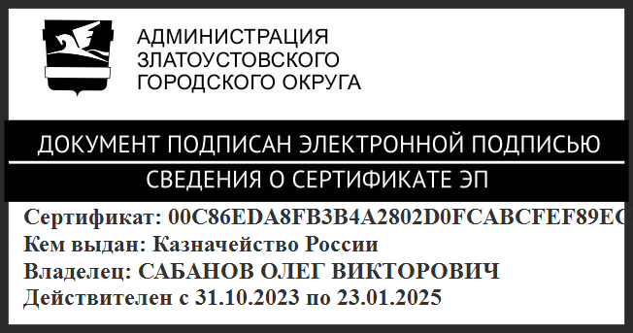 | О.В. Сабанов

ПРИЛОЖЕНИЕ
Утверждено
распоряжением Администрации
Златоустовского городского округа
от 22.04.2024 г. № 955-р/АДМ

Задание
на внесение изменений в проект планировки и межевания территории, расположенной по адресному ориентиру: Челябинская область, г. Златоуст,
6-ой жилучасток

1. Описание местоположения границ земельного участка:
Границы проектирования: Челябинская область, г. Златоуст, 6-ой Жилучасток, кадастровый номер земельного участка 74:25:0302902:67
в соответствии с графическим приложением к Заданию.
2. Цель работы:
Внесение изменений в проект планировки и межевания территории. Исключить проектируемый объект из земель лесного фонда Златоустовского участкового лесничества.
3. Характеристика современного состояния планируемой территории: Территория проектирования - параллельно существующей сети канализации, существующая территория городских очистных сооружений канализации. Строительство нового коллектора канализации. Реконструкция существующих городских очистных сооружений в жилой и промышленной зонах.
4. Ограничения для застройки:
Планировочные ограничения: в соответствии со схемой границ проектирования территории, с Генеральным планом и Правилами землепользования и застройки Златоустовского городского округа, действующим законодательством Российской Федерации.
5. Состав проекта:
5.1 Графические материалы выполнить в масштабе - М 1:1000:
- схема размещения проектируемой территории в структуре городского округа (М 1: 10 000);
- план современного использования территории (опорный план);
- план красных линий и планировки (основной чертеж);
- схема организации транспорта и улично-дорожной сети в границах проектирования;
- схема размещения инженерных сетей и сооружений;
- схема вертикальной планировки и инженерной подготовки территории;
- схему границ зон с особыми условиями использования;
- план межевания территории в границах проектирования;
- варианты планировочных и (или) объемно-пространственных решений застройки территории в соответствии с проектом планировки территории
(в отношении элементов планировочной структуры, расположенных в жилых или общественно-деловых зонах);
- демонстрационные материалы для публичных слушаний /общественных обсуждений и публикации в средствах массовой информации
и сети Интернет;
- иные чертежи и материалы, в соответствии с требованиями Градостроительного кодекса Российской Федерации.
5.2 Текстовые материалы:
- общая пояснительная записка.
6. Количество выдаваемых экземпляров:
- 2 экземпляра на бумажных носителях (подлинник) и в электронном виде (файлы с расширением dxf и mif/mid), в том числе оцифрованный проект (вектор). Картографический материал выполнить в МСК-74;
- 1 экземпляр на бумажном носителе (инженерно-геологические изыскания) в электронном виде (файл с расширением mif/mid);
- предоставить текстовые материалы проекта планировки и межевания территории, выполненные в формате Word;
- направить в Управление архитектуры и градостроительства Администрации Златоустовского городского округа согласно Приказа Федеральной службы государственной регистрации, кадастра и картографии
от 25.12.2023 г. № П/0554 XML-схемы сведений о проекте планировки
и межевания территории для внесения в реестр границ Единого государственного реестра недвижимости.
7. Согласование проекта:
Заказчику до передачи проекта в Администрацию Златоустовского городского округа получить заключения и согласования в соответствии
с действующим законодательством Российской Федерации.
8. Проектную документацию представить в Управление архитектуры
и градостроительства Администрации Златоустовского городского округа
для дальнейшего ее рассмотрения и утверждения в установленном порядке.

Приложение к Заданию

Границы территории для разработки проекта планировки и межевания территории, расположенной по адресному ориентиру:
Челябинская область, г. Златоуст, 6-ой Жилучасток, кадастровый номер земельного участка 74:25:0302902:67.
Планировочные ограничения: уточнить проектом.

Граница территории для разработки проекта планировки и межевания

